

OBVEZNI IZBIRNI PREDMETI

in NEOBVEZNI IZBIRNI PREDMET

7., 8. in 9. razred

v šolskem letu 2019/20

Učenec izbere 2 uri izbirnih predmetov, lahko pa tudi 3, če s tem soglašajo njegovi starši.

Učenec ima možnost naslednje izbire in kombinacije:

* v primeru, da se učenec odloči za dve uri tedensko, ima možnost, da izbere dva enourna predmeta ali enega, ki traja 2 uri (tuji jezik je edini izbirni predmet, ki traja dve uri tedensko);
* v primeru, da se v soglasju s starši odloči za tri ure tedensko, pa ima možnost izbire v naslednjih kombinacijah – 3 predmete, če so enourni, oz. 2 predmeta, če je eden izmed predmetov dvourni in en enourni.

*Na podlagi 52. čela ZOOŠ je lahko učenec 7., 8. in 9. razreda, ki obiskuje glasbeno šolo z javno veljavnim programom, na predlog staršev oproščen sodelovanja pri izbirnih predmetih. Oprostitev odloči ravnatelj,  starši podajo pisno vlogo.*



**OIP VERSTVA IN ETIKA**

**KOLIKO LET TRAJA IZBIRNI PREDMET VERSTVA IN ETIKA?**

Predmet je trileten, od 7. do 9. razreda. Učni načrt pa učencem omogoča, da lahko izberejo predmet le za eno ali dve šolski leti. Če učenec obiskuje izbirni predmet VE1 v 7. razredu, pa ga v naslednjem letu pritegne drug izbirni predmet, lahko preneha z obiskovanjem le tega. Prav tako lahko učence obiskuje izbirni predmet za osmi in deveti razred, tudi če prej ni obiskoval predmeta Verstva in etika.

Predmet se bo izvajal v od 7. do 9. razreda, 1 ura tedensko, skozi celo šolsko leto.

**KOMU JE PREDMET NAMENJEN?**

Izbirni predmet Verstva in etika nudi učencem možnost, da razširijo/dopolnijo znanje, ki ga o verstvih in etiki dobijo pri obveznih predmetih. Naraščajoča odprtost in povezanost sveta ter svobodno gibanje ljudi in idej omogočajo oziroma zahtevajo boljše poznavanje drugih kultur, verstev in verskih tradicij ter vzajemno spoštovanje med ljudmi različnih verskih in neverskih nazorov.

**ZAKAJ IZBRATI VERSTVA IN ETIKO?**

**Zaradi zanimivih in aktualnih vsebin, ki jih bomo obravnavali:**

**7. razred:**  obravnava svet v njegovi verski raznolikosti, krščanstvo, islam, budizem, vzori in vzorniki, enkratnost in različnost. Judovstvo, azijska verstva, tradicionalne religije, nova religiozna gibanja, človek in narava.

**8. razred:** obravnava verske skupnosti, njihov odnos do drugih skupnosti, vrednote in etiko medčloveških odnosov različnih verstev. Religijska kultura, religije, skupnost, obredi, simboli, izkustvo, življenjska vodila religij, svoboda ,vest, odgovornost, družina v tradiciji religij sveta, prijateljstvo, ljubezen, spolnost, delo in poklic. Magija, okultizem, religija, sanje, želje, cilji, razočaranja, egocentričnost in solidarnost.

**9. razred**: obravnava osebo in njeno odgovorno ravnanje v pluralistični demokratični družbi v odnosu do krščanstva. Biblija, stara in nova zaveza, krščanstvo in zahodna civilizacija, religije in vprašanje smisla življenja. Rast krščanstva in njegove delitve, razsvetljenstvo, verska nestrpnost in verske vojne, znanost in vera, ateizem in humanizem.



**Bistvo predmeta Verstva in etika je, da:**

Pouk pomaga učencem spoznati in razumeti:

- svet verstev,

- etično naravnanost in vodila za medčloveške odnose različnih religij,

- resnost in pomen verskih in etičnih vprašanj,

- navaja na prizadevanje za premišljen osebni odnos do teh vprašanj..

**NAČINI OCENJEVANJA**

Ena ocena v vsakem ocenjevalnem obdobju, ki jo lahko pridobi na različne načine (seminarsko delo, govorni nastopi, ustna ocena)

Več informacij dobite pri učiteljici Antoniji Pavlovič, ki bo poučevala izbirni predmet Verstva in etika.

**OIP NEMŠKI JEZIK**

**KOLIKO LET TRAJA IZBIRNI PREDMET NEMŠČINA?**

Nemščina je ***triletni*** izbirni predmet, ki se izvaja ***dve*** uri tedensko v 7. ( 70 ur), 8. (70 ur) in 9. (64 ur) razredu.

Učenci lahko sicer po enem ali dveh letih učenja izstopijo, vendar je pomembna kontinuiteta znanja, zato je pomembno, da učenci učenja ne prekinejo. Z učenjem pa lahko začnejo tudi v 8. ali 9. razredu, če imajo ustrezno predznanje.

Način izvajanja pouka nemščine je dvakrat po eno uro tedensko ali dve uri strnjeno v tednu.

**KOMU JE PREDMET NAMENJEN?**

Predmet je namenjen vsem, ki so radovedni in jih zanimajo druge kulture in jeziki. Priporočamo ga tistim, ki jih zanima učenje tujih jezikov in si želijo poleg angleščine znati še kakšen tuj jezik.

**ZAKAJ IZBRATI MATEMATIČNO DELAVNICO?**

Pri izbirnem predmetu nemščina se trudimo, da bi vsak učenec doživel uspeh. Učne vsebine prilagajamo učencu in njegovemu učnemu stilu (uporabljamo slikovna, tekstovna, slušna in druga gradiva, internet, računalniške programe, različne didaktične igre in podobno). Trudimo se ustvariti prijetno delovno ozračje in razvijati sposobnost samostojnega učenja.

**Bistvo IP nemščina je, da:**

Učenci pri pouku nemščine skladno razvijajo vse jezikovne sposobnosti; slušno in bralno razumevanje ter govorno in pisno sporočanje, predvsem v vsakdanjih situacijah, usposabljajo se za navezovanje stikov in komuniciranje.

Razvijajo in poglabljajo jezikovno znanje in jezikovne sposobnosti. Pridobivajo vedenje o tujih deželah in ljudeh in hkrati razvijajo občutljivost ter razumevanje za drugačnost. Spoznavajo značilnosti kultur in navad dežel, v katerih se govori nemščina. Krepijo svojo radovednost, željo in potrebo po novem znanju ter razvijajo sposobnosti za pridobivanje znanja in spretnosti, razvijajo svoje spoznavne sposobnosti za rabo v novih okoliščinah.

Tematska področja, ki jih obravnavamo pri pouku nemščine, se navezujejo na vsebine iz vsakdanjega življenja. Pri nemščini poleg običajnih oblik učenja tujega jezika tudi pojemo, rišemo, ustvarjamo plakate in predstavitve ter izvajamo intervjuje, igre vlog, dramatizacije krajših prizorov, se učimo s pomočjo učnih postaj, kart in drugo.

**NAČINI OCENJEVANJA**

V skladu s ***Pravilnikom o preverjanju in ocenjevanju znanja*** pridobijo učenci v vsakem ocenjevalnem obdobju vsaj eno ustno in eno pisno oceno. Ustna ocena je pridobljena tudi s govornim nastopom, izvedeno seminarsko nalogo ali drugo obliko učenčeve predstavitve izbrane teme. Končna ocena je skupek celostne podobe učenčevega znanja.

Več informacij dobite pri učiteljici Mihaeli HOZJAN, ki bo poučevala izbirni predmet NEMŠKI JEZIK.

**OIP LIKOVNO SNOVANJE 1, 2, 3**



**KOLIKO LET TRAJA IZBIRNI PREDMET LIKOVNO SNOVANJE**

**Predmet se sestoji iz treh enoletnih predmetov.**

- Likovno snovanje 1 se izvaja v 7. razredu

- Likovno snovanje 2 se izvaja v 8. razredu

- Likovno snovanje 3 se izvaja v 9. razredu

Učenci lahko obiskujejo predmet od 1 do 3 let odvisno v katerem razredu so, če ga obiskujejo samo eno leto v 7. razredu, jih to ne obvezuje, da morajo predmet obiskovati tudi v 8. in 9. razredu.

**KOMU JE PREDMET NAMENJEN?**

Predmet je namenjen vsem tistim, ki si želijo še dodatno izpopolniti znanje na likovno-umetniškem področju in predvsem tistim, ki jih likovna umetnost zanima in radi ustvarjajo, spoznajo umetnike in njihova dela. Prav tako vabim vse, ki želite še posebej pridobiti znanja pri posameznih likovnih področjih kot so – risanje, slikanje, kiparstvo in podobno.  
 **ŠTEVILO UR TEDENSKO IN OCENJEVANJE**

Predmet se izvaja 35 ur na leto. Izvedemo ga v enem polletju, izvaja se 2 uri na teden.

Učenci so pri delu ocenjeni in ocene pridobijo skozi izdelke, najmanj 3 v času izvedbe, lahko tudi več.

Predmet izvaja učitelj za likovno umetnost Milan UNKOVIČ, delo poteka v likovni učilnici.



**OIP ŠPORT ZA ZDRAVJE**

**KOLIKO LET TRAJA IZBIRNI PREDMET ŠPORT ZA ZDRAVJE?**

Predmet se izvaja samo za sedmošolce, eno uro na teden (35 ur) skozi celotno šolsko leto.



**KOMU JE PREDMET NAMENJEN?**

Vabljeni vsi, ki vam je šport blizu, ki bi radi svoja znanja ustrezno nadgradili in se ob tem tudi zabavali. Predmet predstavlja dopolnitev in nadgradnjo ur redne športne vzgoje, poudarek pa je na različnih igrah z žogo.

**ZAKAJ IZBRATI ŠPORT ZA ZDRAVJE?**

V 7. razredu imajo učenci samo še dve uri Športa na teden (namesto treh, kot v 6. razredu), zato s tem izbirnim predmetom v bistvu ohranite tri ure športne aktivnosti tedensko. Obenem pa tu več časa posvetimo igri, za kar nam po navadi pri rednih urah zmanjka časa.

**Bistvo Športa za zdravje je:**

* Praktična uporaba pridobljenih športnih znanj, ki vam bodo prišli prav tudi v prostem času
* Poudarek na igrah z žogo

**NAČINI OCENJEVANJA**

Učenci pridobijo tri ocene v šolskem letu. Glavni kriteriji pri ocenjevanju pa so poleg športnih znanj tudi prizadevnost in resnost pri delu.

Več informacij glede predmeta Šport za zdravje dobite pri učiteljih športne vzgoje.

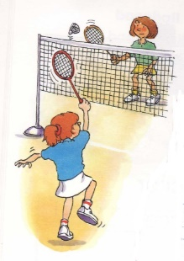

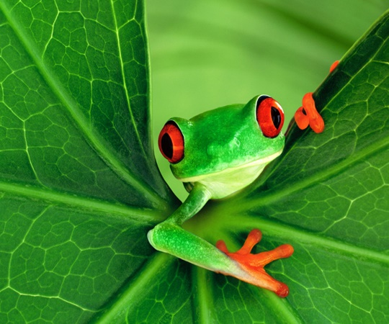**OIP RAZISKOVANJE ORGANIZMOV V DOMAČI IN TUJI OKOLICI**

**KOLIKO LET TRAJA IZBIRNI PREDMET raziskovanje organizmov v domači in tuji okolici?**

Predmet se bo izvajal v 7. razredu, v prvem polletju eno uro tedensko, v drugem polletju se bo izvedla tečajna oblika.

**KOMU JE PREDMET NAMENJEN?**

Vsem radovednežem, ki vsa zanimajo živa bitja in raziskovanje okolice.



**ZAKAJ IZBRATI RAZISKOVANJE ORGANIZMOV V DOMAČI IN TUJI OKOLICI?**

Narava podarja sto in sto priložnosti za veselje in uspeh, vsak dan prinaša majhne in nevidne trenutke sreče, le približati se ji moramo in z zaupanjem preskušati svoje meje – v tem je pogum uspešnih.

Dejavnosti pri predmetu: terensko delo, laboratorijsko delo v učilnici (opazovanje in prepoznavanje organizmov z lupo, mikroskopom), iskanje podatkov po literaturi in s pomočjo računalnika, izdelava plakatov, poročil, priprava razstave, skrb za mini živalski vrt in nega živali.

**Bistvo raziskovanja organizmov v domači in tuji okolici je, da:**

* samostojno raziskujete;
* izdelali boste raziskovalno ali seminarsko nalogo;
* se naučite skrbeti za različne živali;
* se povežete z naravo;
* nadgradite, razširite in poglobite že usvojeno znanje pri osnovnem predmetu naravoslovje;
* spoznate terenske in eksperimentalne metode dela pri naravoslovju;
* spoznate življenjske potrebe živih bitij in medsebojno povezanost žive in nežive narave.

**NAČINI OCENJEVANJA**

Učenec pridobi v ocenjevalnem obdobju eno oceno. Oceni se seminarska naloga in model živali.

Več informacij dobite pri učiteljici Moniki VOVK ŠTUHEC, ki bo poučevala izbirni predmet RAZISKOVANJE ORGANIZMOV V DOMAČI IN TUJI OKOLICI v 7. razredu.

**OIP OBDELAVA GRADIV - LES**

**KOLIKO LET TRAJA IZBIRNI PREDMET OBDELAVA GRADIV - LES?**

Predmet lahko izberejo učenci v 7. razredu.

Predmet se bo izvajal 2 uri tedensko v blok urah, eno polletje.

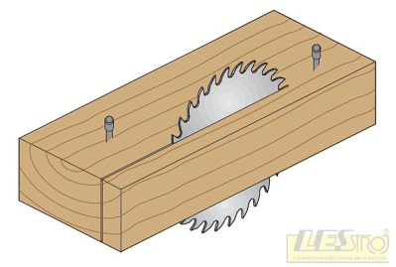**KOMU JE PREDMET NAMENJEN?**

Izbirni predmet OBDELAVA GRADIV - LES je namenjen učencem, ki želijo svoje znanje o lesu in delom s tem gradivom nadgraditi.

Učitelj bo vsebino in obliko dela prilagodil interesom in sposobnostim učencem.

**ZAKAJ IZBRATI OBDELAVO GRADIV - LES?**

Pri tem predmetu učenci ustvarjajo različne izdelke iz lesa. Ob ustvarjanju praktičnih izdelkov uporabljajo različna orodja in stroje, ki so primerni njihovi starosti. Pri tem spoznajo pravila varnega dela. Svoje zamisli predstavijo s skico, pa tudi s 3D modelom.



**Bistvo izbirnega predmeta tehnika je, da:**

* izdelovali boste najrazličnejše praktične in uporabne izdelke iz lesnih gradiv,
* izdelali boste 3D model preprostega predmeta.

**NAČINI OCENJEVANJA**

Učenec pridobi v ocenjevalnem obdobju najmanj dve oceni. Ocenjuje se znanje, proces dela in rezultate dela.

Več informacij dobite pri učitelju Igorju JERAMU, ki bo poučeval Izbirni predmet OBDELAVA GRADIV - LES v 7. razredu.

**[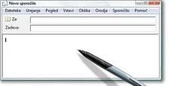](http://www.google.si/imgres?imgurl=http://res1.windows.microsoft.com/resbox/sl/Windows%20Vista/main/5/d/5d3f6408-8db1-4f77-8546-ad39685c3e87/5d3f6408-8db1-4f77-8546-ad39685c3e87.gif&imgrefurl=http://windows.microsoft.com/sl-SI/windows-vista/Enter-and-correct-text-with-Tablet-PC-Input-Panel&usg=__hJLjqSBfz5wrTL3CXD3v87ULtlM=&h=195&w=386&sz=482&hl=sl&start=137&sig2=4P6ZzXJqynhlJdeUkzZl5Q&zoom=1&tbnid=xj3OvQzw3sXbtM:&tbnh=113&tbnw=223&ei=JHSMTaLzAc6p8APVyLigDw&prev=/images?q=besedilo&hl=sl&biw=1676&bih=844&gbv=2&tbs=isch:1&itbs=1&iact=rc&dur=354&oei=1XOMTeOcBsa38QPTr_WgDw&page=5&ndsp=29&ved=1t:429,r:27,s:137&tx=87&ty=37)OIP RAČUNALNIŠTVO**

**UREJANJE BESEDIL**

**Kdo lahko izbere Urejanje besedil?**

Predmet je namenjen učencem 7. razredov, in se izvaja ena ura tedensko, skozi celo šolsko leto.

**Kaj se bomo pri Urejanju besedil naučili?**

Prenos vsebin s spleta, besedila, slik.

Youtube, prenos glasbe, uporaba MP3 glasbenih datotek v svojih izdelkih, za zvonjenje na mobilnem telefonu, za poslušanje.

Fotografiranje z digitalnih fotoaparatom, telefonom, tablico in uporaba fotografij.

 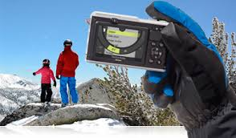 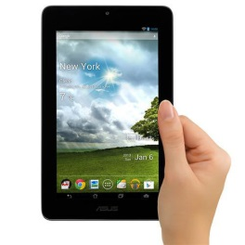

Izdelava izdelkov, ki vsebuje besedilo, slike in druge oblike predstavitve informacij, z urejevalnikom besedil.

**Kako ocenjujemo?**

Ni spraševanja, ni testov, ocenjujejo se izdelki, ki jih učenci izdelajo v šoli pri urah izbirnega predmeta.

**Učitelj predmeta**

Sašo HERLAH

**OIP SODOBNA PRIPRAVA HRANE**

**KOLIKO LET TRAJA IZBIRNI PREDMET SODOBNA PRIPRAVA HRANE?**

Izbirni predmet Sodobna priprava hrane je enoletni predmet.

Predmet se bo izvajal v 7. razredu, 2 uri tedensko,

eno polletje.

**KOMU JE PREDMET NAMENJEN?**

Predmet je namenjen tistim učencem, ki ste se odločili pridobiti več znanja in praktičnih izkušenj o prehrani ter o sodobnih načinih priprave hrane. Vse pa nas povezuje veselje do kuhanja in uživanje v dobri hrani.

****Vsebina in oblika dela se prilagodi interesom in sposobnostim učencev.

**ZAKAJ IZBRATI IZBIRNI PREDMET SODOBNA PRIPRAVA HRANE?**

Naše zdravje je v veliki meri odvisno od ustrezne hrane, ki mora biti raznolika, pravilno sestavljena, pa tudi pravilno pripravljena. To kar se boš naučil, te bo spremljalo v vsakodnevnem življenju, saj je hrana osnovna potreba organizma. Če je ustrezno izbrana in pripravljena, ohranja in varuje naše zdravje. Zdravje pa je naše največje bogastvo.

Učenci boste zbirali recepte za pripravo jedi. Preizkušali se boste v vodenju skupine in predlagali rešitve, ki izboljšujejo recept. V naravoslovni učilnici bomo nabrali začimbe in dišavnice, ki jedi dajo pravi okus. Obiskali bomo Srednjo gostinsko šolo v Slovenj Gradcu, kjer nam bodo dijaki predstavili kuhanje v sodobno opremljeni kuhinji. Lep sončen popoldan bomo preživeli v naravi, kjer si bomo organizirali piknik.

**Bistvo Sodobne priprave hrane je, da:**

* Učenci nadgrajujete vsebine, ki ste jih dobili pri rednem predmetu gospodinjstva;
* razvijate sposobnosti uporabe, povezovanja in tvornega mišljenja za preudarno odločanje o lastni prehrani v smislu zagotavljanja zdravja;
* razvijate individualno ustvarjalnost in
* poglabljate znanja z vidika usmerjanja v nadaljnje šolanje na agroživilskih, gostinsko turističnih in zdravstvenih šolah.

**NAČINI OCENJEVANJA**

Učenec pridobi v ocenjevalnem obdobju dve oceni. Ocenjuje se učenčeva spretnost in iznajdljivost pri praktičnem delu.

**OIP ŠPORT ZA SPROSTITEV**

**KOLIKO LET TRAJA IZBIRNI PREDMET ŠPORT ZA SPROSTITEV?**

Predmet se izvaja samo za osmošolce, eno uro na teden (35 ur) skozi celotno šolsko leto. Nekaj ur bo izvedenih v strnjenih sklopih.



**KOMU JE PREDMET NAMENJEN?**

Vabljeni vsi, ki vam je šport blizu, ki bi radi svoja znanja ustrezno nadgradili in se ob tem tudi zabavali. Predmet predstavlja dopolnitev in nadgradnjo ur redne športne vzgoje, poudarek pa je na igrah z žogo ter raznih dopolnilnih dejavnostih (kegljanje, fitnes, pohod…).

**ZAKAJ IZBRATI ŠPORT ZA SPROSTITEV?**

Poleg igralnih oblik iger z žogo se boste tu srečali z vsebinami, ki jih sicer v prostem času veliko uporabljamo, so pa pri rednih urah morda malce zapostavljene (namizni tenis, badminton, fitnes, hokej, pohod, kegljanje…).

**Bistvo Športa za sprostitev je:**

* Praktična uporaba pridobljenih športnih znanj, ki vam bodo prišli prav tudi v prostem času.
* Več dela izven šolske telovadnice.

**NAČINI OCENJEVANJA**

Učenci pridobijo tri ocene v šolskem letu. Glavni kriteriji pri ocenjevanju pa so poleg športnih znanj tudi prizadevnost in resnost pri delu.

Več informacij glede predmeta Šport za sprostitev dobite pri učiteljih športne vzgoje.

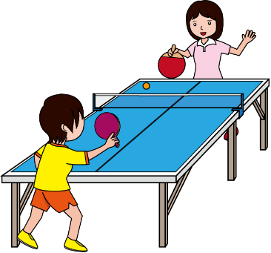

**OIP VZGOJA ZA MEDIJE - TELEVIZIJA**

**KOLIKO LET TRAJA IZBIRNI PREDMET VZGOJA ZA MEDIJE - TELEVIZIJA?**

Izbirni predmet traja eno leto, in sicer mu je namenjenih 35 ur. Namenjena mu je ena ura tedensko, vendar se bo večina ur izvajala projektno.

K izbirnemu predmetu se lahko vpišejo učenci 8. razredov.

**KOMU JE PREDMET NAMENJEN?**

Izbirni predmet VZGOJA ZA MEDIJE - TELEVIZIJA je namenjen vsem, ki bi radi podrobneje spoznali delo novinarskih besedilnih vrst (anketa, intervju, poročilo, vest, poročilo ...), izražali svoje probleme in probleme svoje okolice in jih na ustrezen način posredovali javnosti. Vzgoja za medije bo medijsko opismenjevala učence za kritično in ustvarjalno uporabo sporočil v medijski družbi.

**ZAKAJ IZBRATI ŠOLSKO NOVINARSTVO?**

**Bistvo Vzgoje za medije - televizija je, da učenci:**

- spoznajo značilnosti televizije, navade gledalcev, delo novinarjev, vlogo občinstva,

- obiščejo televizijsko postajo in medse povabijo televizijskega novinarja,

- sodelujejo pri snemanju televizijskih oddaj,

- spoznajo vpliv in moč medijev,

- učijo se kritično sprejemati medijske vsebine (razlikovanje med oglaševanjem in novinarskim poročanjem),

- ogledajo si kakovosten igrani film, in ob tem spoznajo, kako nastane film, kdo ga ustvarja in zanimivosti, povezane z njim,

- s pomočjo strokovno pripravljenih knjižic rešujejo zanimive naloge v povezavi s filmi,

- oblikujejo eno ali dve televizijski reportaži v zvezi z dogajanjem na šoli in izven nje in se tako preizkusijo v vlogi novinarjev ( kulturni dan, športni dan, …),

- izdelajo foto knjigo ali power point predstavitev o sebi ali medijskem junaku,

- spoznajo prednosti in pasti interneta.

**NAČINI OCENJEVANJA**

Učenec pridobi v vsakem ocenjevalnem obdobju eno oceno. Ocenjuje se praktično delo in različni izdelki učencev.

Več informacij dobite pri učiteljici Valerija BELAJ, ki bo poučevala izbirni predmet VZGOJA ZA MEDIJE – TELEVIZIJA.

**OIP RASTLINE IN ČLOVEK**

**KOLIKO LET TRAJA IZBIRNI PREDMET RASTLINE IN ČLOVEK?**

Predmet RASTLINE IN ČLOVEK je enoletni izbirni predmet. Namenjen je učencem 8. razredov. Povezuje se s predmetom NARAVOSLOVJE in BIOLOGIJA. Je nadgradnja naravoslovnega področja. Izbirni predmet bo potekal v drugem polletju, 2. uri tedensko.

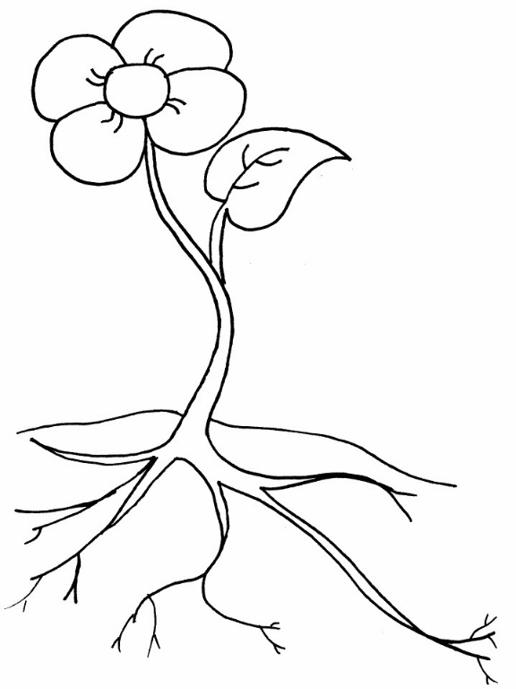

**KOMU JE PREDMET NAMENJEN?**

Izbirni predmet RASTLINE IN ČLOVEK je namenjen učencem, ki bi radi nadgradili, razširili in poglobili znanje o rastlinah.

**ZAKAJ IZBRATI RASTLINE IN ČLOVEK?**

Spoznali boste, da vas rastline spremljajo že od vašega nastanka, saj so nam bile rastline vedno posreden ali neposreden vir hrane, zdravja, zaščite … Prav zaradi njihovih uporabnosti smo mnoge izmed njih prenesli v naše domove.

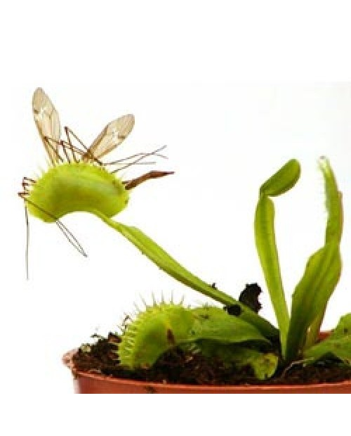

**Bistvo izbirnega predmeta RASTLINE IN ČLOVEK je:**

* samostojno (ali v skupini) raziskujete;
* izdelali boste raziskovalno nalogo;
* skrb za visoko gredo;
* izdelali boste herbarij drevesnih in zeliščnih vrst;
* posadili ali sejali boste različne vrste rastlin …

**NAČINI OCENJEVANJA**

Učenec pridobi v ocenjevalnem obdobju dve oceni. Oceni se raziskovalna naloga, v kateri je učenec uspešno pridobil nova znanja in herbarij.

Več informacij dobite pri učiteljici Jelki HRASTNIK, ki bo poučevala izbirni predmet RASTLINE IN ČLOVEK v 8. razredu.

**OIP RAČUNALNIŠTVO**

**MULTIMEDIJA**

**Kdo lahko izbere Multimedijo?**

Predmet je namenjen učencem 8. razredov, in se izvaja ena ura tedensko, skozi celo šolsko leto.

**Kaj se bomo pri Multimediji naučili?**

Prenos vsebin s spleta, besedila, slik.

Youtube, prenos glasbe, uporaba MP3 glasbenih datotek v svojih izdelkih, za zvonjenje na mobilnem telefonu, za poslušanje.

Fotografiranje z digitalnih fotoaparatom, telefonom, tablico in uporaba fotografij.

  

Uporabiti računalnik za izdelavo **računalniške predstavitve** oziroma izdelka, ki vsebuje besedilo, slike, glasbo, video in mogoče še kaj.

**Kako ocenjujemo?**

Ni spraševanja, ni testov, ocenjujejo se izdelki, ki jih učenci izdelajo v šoli pri urah izbirnega predmeta.

**Učitelj predmeta**

Sašo HERLAH

**OIP 💣POSKUSI V KEMIJI💣**



**KOLIKO LET TRAJA PREDMET IN**

**KAKO BO POTEKAL POUK**

Izbirni predmet traja eno šolsko leto.

Pouk bo potekal strnjeno v enem ocenjevalnem obdobju

(enem polletju) v blok urah (2 uri).

Predmet se bo izvajal v 8. razredu.

**KOMU JE PREDMET NAMENJEN**

Izbirni predmet je namenjen učencem 8. razreda, ki bi želeli načrtovati in izvajati kemijske eksperimente (samostojno ali pa v skupini).

Za učence, ki razmišljajo, da bodo morda nadaljevali šolanje v gimnaziji ali katerikoli srednji šoli naravoslovne usmeritve, je obiskovanje tega predmeta priporočljivo, saj bodo razvijali znanje raziskovalnega in eksperimentalnega dela.

**KAJ IN KAKO BOMO DELALI**

Pri pouku izbirnega predmeta bomo izvajali kemijske eksperimente in se ob tem naučili nekaj več o zakonitostih kemije.

Učenci bodo samostojno načrtovali in varno izvajali eksperimente in pri tem razvijali eksperimentalne veščine.

Izdelali bomo vsaj en uporabni izdelek (npr. ognjičevo mazilo, milo…)

Enkrat v šolskem letu bomo sodelovali v kemijskih delavnicah v srednji šoli.

Če bo le mogoče bomo obiskali laboratorij v lekarni (ali v podobni organizaciji).

**NAČINI PRIDOBIVANJA OCEN:**

* Eksperimentalne spretnosti in veščine.
* Predstavitev teme skupini učencev s plakatom, računalniško predstavitvijo, videoposnetki…
* Raziskovalna in seminarska naloga.

**CILJI, KI JIH ŽELIMO DOSEČI:**

* Samostojno ali skupinsko eksperimentiranje in raziskovanje
* Učinkovita analiza in predstavitev rezultatov
* Razvijanje pozitivnega ekološkega mišljenja

Več informacij dobite pri učiteljici Jelki HRASTNIK, ki bo poučevala izbirni predmet.

**OIP GLEDALIŠKI KLUB**

**»Svet je oder, kjer igra vsak svojo vlogo. «**

**William Shakespeare**

**KOLIKO LET TRAJA IZBIRNI PREDMET GLEDALIŠKI KLUB?**

Izbirni predmet je enoleten in se izvaja v osmem in devetem razredu osnovne šole. Predmet se bo izvajal 2 uri tedensko, eno polletje.

**KOMU JE PREDMET NAMENJEN?**

Namenjen je vsem tistim, ki bi se radi preizkusili v igri na odru. Izbirni predmet gledališki klub izhaja iz vsebin dramske vzgoje pri pouku književnosti v šoli, vendar se dopolnjuje z novimi besedili in vsebinami. Pri ustvarjalnih gledaliških dejavnosti je predmet povezan tudi s spoznavanjem aktualnih dogodkov v slovenskih gledališčih.

**ZAKAJ IZBRATI GLEDALIŠKI KLUB?**

Gledališki klub predstavlja poglabljanje in razširitev sposobnosti in znanj v okviru predmeta slovenščina. Upošteva interese otrok, njihove individualne sporazumevalne zmožnosti in uravnoteženost področij umetnostne in neumetnostne rabe jezika. Gledališki klub se povezuje tudi z drugimi predmeti, predvsem likovno, glasbeno in tehnično vzgojo.

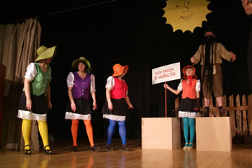

Pouk bo dejaven, kar pomeni, da bodo učenci ustvarjali svoja kratka gledališka besedila in nastopali na odru. Pokazali se bomo na različnih prireditvah. Ogledali si bomo gledališko predstavo bodisi v Ljubljani bodisi v Mariboru. Izdelali bomo sceno za našo predstavo. Urili se bomo v javnem nastopanju in premagovanju treme.

**Bistvo gledališkega kluba je, da:**

* samostojno (ali v skupini) nastopate in sčasoma izgubite tremo pred javnim nastopanjem;
* izdelali boste lasten scenarij in najboljšega bomo zaigrali;
* izdelovali boste sceno za gledališko predstavo;
* ogledali si bomo gledališko predstavo v Ljubljani ali Mariboru.

**NAČINI OCENJEVANJA**

Učenec pridobi v ocenjevalnem obdobju eno oceno. Oceni se scenarij in kritika ogledane gledališke predstave.

Več informacij dobite pri učiteljici Moniki VOVK ŠTUHEC, ki bo poučevala izbirni predmet GLEDALIŠKI KLUB v 8. in 9. razredu.

**OIP TURISTIČNA VZGOJA DALJNOGLEDI**

**KOLIKO LET TRAJA IZBIRNI PREDMET TURISTIČNA VZGOJA?**

Predmet se bo izvajal v 7., 8. in 9. razredu, (skupaj 35 ur), eno uro na teden oziroma večinoma v strnjeni obliki, ekskurzijah.

**KOMU JE PREDMET NAMENJEN?**

Izbirni predmet TURISTIČNA VZGOJA je namenjen učencem, ki jih zanima turizem, izletništvo in turizem kot možno področje učenčevega poklicnega dela. Pouk bo potekal večinoma izven učilnice, v obliki terenskega dela, izletov (stroške krijete starši).



**ZAKAJ IZBRATI TURISTIČNO VZGOJO?**

Izbirni predmet Turistična vzgoja bo temeljil na izkušenjskem učenju. Najprej bomo raziskali domači kraj, obiskali turistično informacijski center, hotel, mladinski hotel, turistično agencijo, srednjo šolo v Slovenj Gradcu.

Odpravili se bomo na pot »okoli sveta« in največje turistične znamenitosti spoznavali v Minimundusu v Celovcu ter se z ladjico peljali po Vrbskem jezeru. Spoznavali bomo zdraviliški turizem v termah Zreče, se kopali in na poti domov v Vitanju pogledali tudi v vesolje.

Skupaj z učenci bomo oblikovali še dodatne vsebine.

**Bistvo izbirnega predmeta Turistična vzgoja je:**

* **razvijanje pozitivnega odnosa do turizma in turistov,**
* **spoznavanje možnosti za poklicno delo v turizmu.**

**NAČINI OCENJEVANJA**

Učenec pridobi tri ocene. Oceni se mapa, v kateri učenci zbirajo poročila z ekskurzij, turistične prospekte in turistične zanimivosti. Oceni se tudi turistični prospekt, ki ga učenci sami izdelajo v računalniški učilnici, ter predstavitev ene od svetovnih turističnih znamenitosti.

Več informacij dobite pri učiteljici Gordani KURMANŠEK, ki bo poučevala izbirni predmet TURISTIČNA VZGOJA.

**OIP RISANJE V GEOMETRIJI IN TEHNIKI**

**KOLIKO LET TRAJA IZBIRNI PREDMET RISANJE V GEOMETRIJI IN TEHNIKI?**

Predmet lahko izberejo učenci v 8. in 9.razredu.

Predmet se bo izvajal 2 uri tedensko v blok urah, eno polletje.

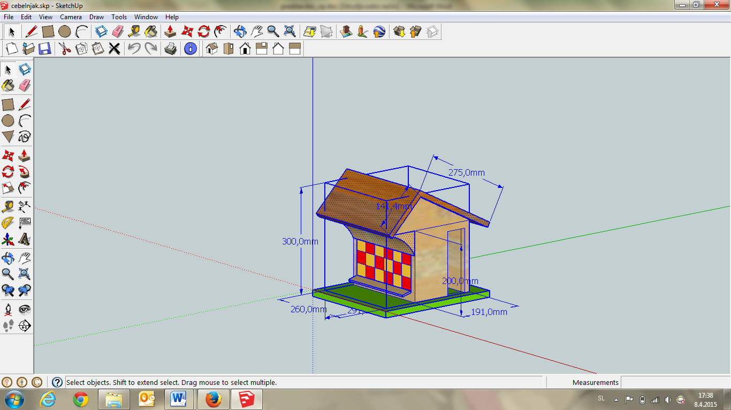

**KOMU JE PREDMET NAMENJEN?**

Izbirni predmet Risanje v geometriji in tehniki je namenjen tistim učencem 8. in 9. razreda, ki si želijo spoznati pot izdelka od ideje do realizacije.

Namenjen je najbolj ustvarjalnim in ustvarjanja željnim učencem.

**ZAKAJ IZBRATI RISANJE V GEOMETRIJI IN TEHNIKI?**

Naj vas ime izbirnega predmeta ne zavede – po posodobitvi učnega načrta je v predmetu veliko več časa namenjenega izdelavi izdelka, kot pa risanju, čeprav se učenci naučijo tako 2D, kot 3D podajanja idej.

V sklopu predmeta učenci iščejo idejo za izdelek, ki bi ga želeli izdelati, ta predmet predstavijo oz. modelirajo v 3D prostoru s programom SketchUp, zanj izdelajo tehnično in tehnološko dokumentacijo s programom CiciCAD, nato pa izdelek izdelajo v delavnici.

**Bistvo izbirnega predmeta tehnika je, da:**

* poiščete svojo idejo, jo predstavite v obliki skice in 3D modela, zanjo izdelate načrt in
* SVOJO IDEJO REALIZIRATE V DELAVNICI!

**NAČINI OCENJEVANJA**

Učenec pridobi v ocenjevalnem obdobju najmanj dve oceni. Ocenjuje se znanje, proces dela in rezultate dela.

Več informacij dobite pri učitelju Igorju JERAMU ki bo predmet poučeval.

**OIP NAČINI PREHRANJEVANJA**

**KOLIKO LET TRAJA IZBIRNI PREDMET NAČINI PREHRANJEVANJA?**

Izbirni predmet NAČINI PREHRANJEVANJA je enoletni predmet.

Predmet se bo izvajal v 8. in 9. razredu, 2 uri tedensko, eno polletje.

**KOMU JE PREDMET NAMENJEN?**

Predmet je namenjen tistim učencem, ki ste se odločili pridobiti več znanja o tradicionalni prehrani , o prehrani v različnih starostnih obdobjih in želite pridobiti praktične izkušnje pri pripravi hrane.

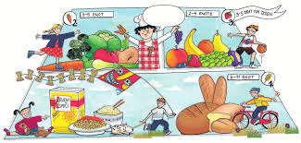

**ZAKAJ IZBRATI IZBIRNI PREDMET NAČINI PREHRANJEVANJA?**

Veliko je različnih načinov prehranjevanja. Za nas pa je pomembno, da prepoznamo njihove prednosti in slabosti. Pri tem nam bodo pomagali v Splošni bolnišnici Slovenj Gradec, kjer nam bodo na široko odprli vrata svoje kuhinje.

Potrebe organizma po hrani so v različnih življenjskih obdobjih različne. Naučili se bomo prisluhniti spremembam in zanje izbrati takšno hrano, ki varuje zdravje.

Pri kuhanju po receptu boste izražali svojo kreativnost, se izkazali pri vodenju skupine in skupaj iskali rešitve za učinkovito delo.

Vas zanima, kako se da preživeti s hrano, ki nam je v danih razmerah na voljo? Skupaj se bomo odpravili na izlet v naravo, kjer bomo spoznali čar tabornega ognja.

**Bistvo izbirnega predmeta Načini prehranjevanja je, da:**

* Učenci nadgrajujete vsebine, ki ste jih dobili pri rednem predmetu gospodinjstva;
* razvijate sposobnosti uporabe, povezovanja in tvornega mišljenja za preudarno odločanje o prehrani v smislu zagotavljanja zdravja;
* razvijate individualno ustvarjalnost in
* poglabljate znanja z vidika usmerjanja v nadaljnje šolanje na agroživilskih, gostinsko turističnih in zdravstvenih šolah.

**NAČINI OCENJEVANJA**

Učenec pridobi v ocenjevalnem obdobju dve oceni. Ocenjuje se učenčeva spretnost in iznajdljivost pri praktičnem delu ter raziskovalna naloga, v kateri je učenec uspešno pridobil nova znanja.

**OIP ORGANIZMI V NARAVNEM IN UMETNEM OKOLJU**

**KOLIKO LET TRAJA IZBIRNI PREDMET ORGANIZMI V NARAVNEM IN UMETNEM OKOLJU?**

Predmet se bo izvajal v 9. razredu, prvo polletje tečajna oblika, drugo polletje 1 ura tedensko.

**KOMU JE PREDMET NAMENJEN?**

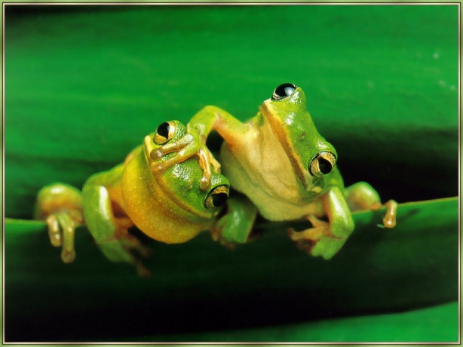

Izbirni predmet je namenjen učencem, ki jih zanima delo z živalmi in tistim, ki bi radi usvojeno naravoslovno znanje še nadgradili, poglobili in utrdili z drugimi metodami dela, ki so jih navajeni v sklopu samega pouka.

**ZAKAJ IZBRATI ORGANIZME V NARAVNEM IN UMETNEM OKOLJU?**

Pri predmetu Organizmi v naravnem in umetnem okolju bodo učenci spoznavali življenjske potrebe organizmov, jih gojili in se ob tem naučili odgovornega ravnanja z vsemi živimi bitji, tako v naravnem kot umetnem okolju. Vključevali bomo predstavitve njihovih domačih hišnih ljubljenčkov. Modelirali bomo živali in naš končni izdelek bo drevo življenja. Obiskali bomo učni sadovnjak v Šmartnem, se podali na bližnjo kmetijo jahat konje, raziskali organizme v potokih in v spomladanskih mesecih se bomo priključili akciji za pomoč dvoživkam.

**Bistvo predmeta je:**

* samostojno in skupinsko raziskovanje;
* aktivno delo z izkušnjo;
* izdelali bomo seminarsko nalogo;
* izdelali bomo modele živali;
* udeležili se bomo akcije pomoč dvoživkam …

**NAČINI OCENJEVANJA**

Učenec pridobi v ocenjevalnem obdobju eno oceno. Oceni se seminarska naloga in model živali.

Več informacij dobite pri učiteljici Moniki VOVK ŠTUHEC, ki bo poučevala izbirni predmet ORGANIZMI V NARAVNEM IN UMETNEM OKOLJU v 9. razredu.

**OIP 💣KEMIJA V ŽIVLJENJU💣**



**KOLIKO LET TRAJA PREDMET IN**

**KAKO BO POTEKAL POUK**

Izbirni predmet traja eno šolsko leto.

Pouk bo potekal strnjeno v enem ocenjevalnem obdobju

(enem polletju) v blok urah (2 uri).

Predmet se bo izvajal v 9. razredu.

**KOMU JE PREDMET NAMENJEN**

Izbirni predmet je namenjen učencem 9. razreda, ki bi želeli raziskovati snovi v naši okolici oz. snovi, ki jih uporabljamo v vsakodnevnem življenju.

Za učence, ki bodo nadaljevali šolanje v gimnaziji ali katerikoli srednji šoli naravoslovne usmeritve, je obiskovanje tega predmeta priporočljivo, saj bodo poglobili znanje raziskovalnega in eksperimentalnega dela.

**KAJ IN KAKO BOMO DELALI**

Pri pouku izbirnega predmeta bomo spoznavali snovi, ki nas obdajajo in pri tem razvijali spretnosti samostojnega raziskovanja.

Učenci bodo samostojno načrtovali in varno izvajali eksperimente in pri tem razvijali eksperimentalne veščine.

Delo bo potekalo v kemijski učilnici, pa tudi na terenu.

Izdelali bomo vsaj en uporabni izdelek (npr. pralni gel, mazilo…)

Enkrat v šolskem letu bomo sodelovali v kemijskih delavnicah v srednji šoli.

Če bo le mogoče bomo obiskali laboratorij v lekarni (ali v podobni organizaciji).

**NAČINI PRIDOBIVANJA OCEN:**

* Eksperimentalne spretnosti in veščine.
* Predstavitev teme skupini učencev s plakatom, računalniško predstavitvijo, videoposnetki…
* Raziskovalne in seminarske naloge.

**CILJI, KI JIH ŽELIMO DOSEČI:**

* Samostojno ali skupinsko eksperimentiranje in raziskovanje.
* Učinkovita analiza in predstavitev rezultatov.
* Razvijanje pozitivnega ekološkega mišljenja.

Več informacij dobite pri učiteljici Jelki HRASTNIK, ki bo poučevala izbirni predmet.

**OIP ELEKTROTEHNIKA**

**KOLIKO LET TRAJA IZBIRNI PREDMET ELEKTROTEHNIKA**

Predmet lahko izberejo učenci v 9. razredu.

Predmet se bo izvajal 2 uri tedensko v blok urah, eno polletje.

**KOMU JE PREDMET NAMENJEN?**

Izbirni predmet ELEKTROTEHNIKA je namenjen učencem, ki bi se radi vpisali v srednjo elektro ali računalniško šolo.





**ZAKAJ IZBRATI ELEKTROTEHNIKO?**

Pri tem predmetu učenci se učenci naučijo razumeti hišne napeljave, povežejo osnovne električne napeljave, izdelajo svoj prvi električni podaljšek, …

**Bistvo izbirnega predmeta tehnika je, da:**

učenci spoznavajo temeljne pojme elektrotehnike, berejo in rišejo sheme, izdelajo modele električnih naprav, ….

**NAČINI OCENJEVANJA**

Učenec pridobi v ocenjevalnem obdobju najmanj dve oceni. Ocenjuje se znanje, proces dela in rezultate dela.

Več informacij dobite pri učitelju Igorju JERAMU, ki bo poučeval Izbirni predmet ELEKTROTEHNIKA v 9. razredu.

**OIP RAČUNALNIŠTVO**

**RAČUNALNIŠKA OMREŽJA**

**Kdo lahko izbere Računalniška omrežja?**

Predmet je namenjen učencem 9. razredov, in se izvaja ena ura tedensko, skozi celo šolsko leto.

**Kaj se bomo pri Računalniških omrežjih naučili?**

Prenos vsebin s spleta, besedila, slik.

Youtube, prenos glasbe, uporaba MP3 glasbenih datotek v svojih izdelkih, za zvonjenje na mobilnem telefonu, za poslušanje.

Fotografiranje z digitalnih fotoaparatom, telefonom, tablico in uporaba fotografij, prenos in uporaba aplikacij na Androidu (telefon, tablica).

  

Uporabiti računalnik za **izdelavo spletnih strani**, ki vsebuje besedilo, slike in drugo.

**Kako ocenjujemo?**

Ni spraševanja, ni testov, ocenjujejo se izdelki – spletne strani, ki jih učenci izdelajo v šoli pri urah izbirnega predmeta.

**Učitelj predmeta**

Sašo HERLAH

**OIP IZBRANI ŠPORT - NOGOMET**

**KOLIKO LET TRAJA IZBIRNI PREDMET NOGOMET?**

Predmet se izvaja samo za devetošolce, eno uro na teden (32 ur) skozi celotno šolsko leto.



**KOMU JE PREDMET NAMENJEN?**

Vabljeni vsi, ki vam je šport blizu, ki bi radi svoje znanje nogometa ustrezno nadgradili in se ob tem tudi zabavali.

**ZAKAJ IZBRATI IZBRANI ŠPORT - NOGOMET?**

Ker nam pri rednih urah večkrat zmanjka časa za igro nogometa, bo tu poudarek predvsem na tej obliki dela (igra 3+1, 4+1, turnir…). Hkrati pa bomo (predvsem skozi igro) svoje nogometno znanje tudi ustrezno poglobili.

**Bistvo Izbranega športa - nogometa je:**

* Praktična uporaba pridobljenih športnih znanj, ki vam bodo prišli prav tudi v prostem času
* Nadgraditev specialnih nogometnih veščin
* Podrobnejše spoznavanje pravil

**NAČINI OCENJEVANJA**

Učenci pridobijo tri ocene v šolskem letu. Glavni kriteriji pri ocenjevanju pa so poleg športnih znanj tudi prizadevnost in resnost pri delu.

Več informacij glede predmeta Izbrani šport - nogomet dobite pri učiteljih športne vzgoje.

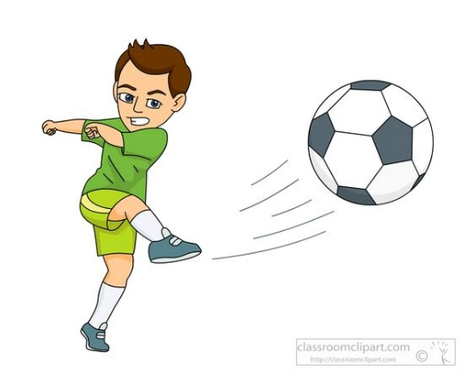





**OIP IZBRANI ŠPORT - ODBOJKA**

**KOLIKO LET TRAJA IZBIRNI PREDMET ODBOJKA?**

Predmet se izvaja samo za devetošolce, eno uro na teden (32 ur) skozi celotno šolsko leto.





**KOMU JE PREDMET NAMENJEN?**

Vabljeni vsi, ki vam je šport blizu, ki bi radi svoje znanje odbojke ustrezno nadgradili in se ob tem tudi zabavali.

**ZAKAJ IZBRATI IZBRANI ŠPORT - ODBOJKA?**

Ker nam pri rednih urah odbojke večkrat zmanjka časa za igro, bo tu poudarek predvsem na tej obliki dela (igra 6:6, turnir…). Hkrati pa bomo (predvsem skozi igro) svoje odbojkarsko znanje tudi ustrezno poglobili.

**Bistvo Izbranega športa - odbojka je:**

* Praktična uporaba pridobljenih športnih znanj, ki vam bodo prišli prav tudi v prostem času
* Nadgraditev specialnih odbojkarskih veščin
* Igranje odbojke na mivki
* Podrobnejše spoznavanje pravil

**NAČINI OCENJEVANJA**

Učenci pridobijo tri ocene v šolskem letu. Glavni kriteriji pri ocenjevanju pa so poleg športnih znanj tudi prizadevnost in resnost pri delu.

Več informacij glede predmeta Izbrani šport - odbojka dobite pri učiteljih športne vzgoje.







**OIP RETORIKA**

**KOLIKO LET TRAJA IZBIRNI PREDMET RETORIKA?**

Izbirni predmet je enoleten, in sicer mu je namenjenih 32 ur oz. 1 ura na teden.

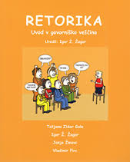Predmet se bo izvajal v 9. razredu, 1 ura tedensko.

**KOMU JE PREDMET NAMENJEN?**

Izbirni predmet RETORIKA je namenjen učencem, ki imajo veselje do javnega nastopanja. Predvsem je namenjen tudi učencem, ki se želijo naučiti samostojnega, koherentnega in kritičnega oblikovanja ter izražanja stališč. Učitelj bo vsebino in obliko dela prilagodil interesom in sposobnostim učencem.

**ZAKAJ IZBRATI RETORIKO?**

Če imate veselje do javnega nastopanja, sodelovanja pri šolskem radiu, na šolskih in drugih prireditvah (šolski parlament), izberite retoriko. Pri pouku retorike se bomo veliko pogovarjali, nastopali in spoznavali različne medije.

**Bistvo izbirnega predmeta retorika je, da:**

* se učenec izoblikuje v samozavestnega samostojnega govorca,
* zna poslušati druge in povedati svoje mnenje, argumente,
* zna ustrezno nastopati na prireditvah.

**NAČINI OCENJEVANJA**

Učenec pridobi v ocenjevalnem obdobju eno oceno, in sicer ustno. Oceni se sodelovanje v debati, na prireditvi, resnost pri delu.

Več informacij dobite pri učiteljici Majdi ŠRIMPF, ki bo poučevala izbirni predmet RETORIKA v 9. razredu.

**OIP ANSAMBELSKA IGRA**

**KOLIKO LET TRAJA IZBIRNI PREDMET ANSAMBELSKA IGRA?**

Izbirni predmet je enoleten, in sicer mu je namenjenih 35 ur oz. 1 ura na teden.

Predmet se bo izvajal v 7., 8. in 9. razredu

**ZAKAJ IZBRATI ANSAMBELSKO IGRO?**

Pri izbirnem predmetu ansambelska igra otroci uresničujejo svoje interese po izvajanju glasbe. Predmet omogoča ustvarjalnost in raziskovanje, otroci sami izvajajo glasbo, zato je učitelj zgolj mentor in koordinator dela. Učenci bodo pri tem predmetu glasbo spoznavali neposredno z izvajanjem in ne kot glasbeno teorijo.

Glasbila so na voljo v šoli (kitara, sintetizator, klavir, flavta, bobni, ksilofoni, metalofoni in še veliko malih glasbil). Kdor ima svoje glasbilo ali se ga uči, ga prinese, saj bo lahko igral tudi nanj.

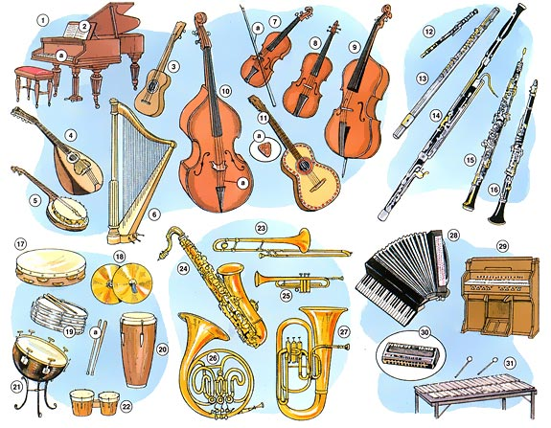

**KOMU JE PREDMET NAMENJEN?**

Predmet je primeren za otroke brez glasbenega predznanja, pa tudi za tiste, ki obiskujejo glasbeno šolo. Učni načrt omogoča različne glasbene vsebine in se prilagaja učenčevim interesom. Učenci bodo izvajali najlepše skladbe od baroka do današnjih dni (Bach, Mozart, jazz, pop, rock ...). Skladbice za izvajanje lahko otroci tudi sami predlagajo.

**NAČINI OCENJEVANJA**

Dosežki ansambelske igre se vrednotijo tako, da se sprotno preverja razvoj elementov glasbenih dejavnosti. V ospredju ocenjevanja je odnos do skupinskega dela in odgovornost dokončnega izdelka - izvajanje glasbe.

Več informacij dobite pri učiteljici Janji KRESNIK, ki bo poučevala izbirni predmet ANSAMBELSKA IGRA.

**OIP DEDNOST**

**KOLIKO LET TRAJA IZBIRNI PREDMET DEDNOST?** 

Predmet DEDNOST je enoletni izbirni predmet. Namenjen je učencem 9. razredov. Povezuje se s predmetom BIOLOGIJA. Je nadgradnja naravoslovnega področja. Izbirni predmet bo potekal v drugem polletju, 2. uri tedensko.

**KOMU JE PREDMET NAMENJEN?**

Izbirni predmet DEDNOST je namenjen učencem, ki bi radi nadgradili, razširili in poglobili znanje o genetiki.

**ZAKAJ IZBRATI DEDNOST?**

Spoznali bosteosnovno zgradbo **celice**; • zgradbo rastlinske in živalske celice in razlike med njima; • osnovno zgradbo in vlogo jedra; • pomen delitve celic pri prenašanju lastnosti iz generacije v generacijo; • mejozo in njen pomen; • gen kot enoto dednosti; • dominantno-recesivno križanja in intermedialno **križanje**; • osnovno zgradbo in funkcijo molekule **DNK**; • najpogostejše povzročitelje **mutacij**; • sestaviti **rodovnik** svoje širše družine; • zgradbo spolnih celic; • razložiti kdaj se bo rodila **deklica** in kdaj **deček**; • nekatere **dedne bolezni** pri človeku; • razliko med **enojajčnimi in dvojajčnimi dvojčki.**

**Bistvo izbirnega predmeta je:**

* samostojno (ali v skupini) raziskujete;
* izdelali boste raziskovalno nalogo.

**NAČINI OCENJEVANJA**

Učenec pridobi v ocenjevalnem obdobju eno oceno. Oceni se raziskovalna naloga, v kateri je učenec uspešno pridobil nova znanja.

Več informacij dobite pri učiteljici Moniki VOVK ŠTUHEC, ki bo poučevala izbirni predmet ded

**NEOBVEZNI IP FRANCOŠČINA I, II in III**

**Ta predmet lahko učenci izberejo dodatno, poleg obveznih IP in ne šteje v kvoto 3- eh ur na teden.**

**KOLIKO LET TRAJA IZBIRNI PREDMET FRANCOŠČINA?**

Neobvezni izbirni predmet francoščina je triletni predmet. Učenec lahko po enem ali dveh letih učenja tujega jezika sicer izstopi, zaželeno in priporočeno pa je, da predmet obiskuje vsa tri leta.

Francoščina I je namenjena popolnim začetnikom, medtem ko se k Francoščini II lahko učenci vpišejo po uspešno zaključenem prvem letu učenja jezika, k Francoščini III pa tisti, ki so uspešno zaključili že dve leti učenja jezika. Francoščino se bomo učili po dve uri na teden celo šolsko leto.

**KOMU JE PREDMET NAMENJEN?**

Neobvezni izbirni predmet francoščina je namenjen vsem tistim učencem, ki imajo radi tuje jezike in bi radi poleg angleščine usvojili še enega, po mnenju mnogih najlepšega. In končno: znanje novega tujega jezika pripomore k poznavanju in razumevanju nove kulture.

Učenje francoščine priporočam vsem tistim, ki se radi učijo tujih jezikov, ki radi spoznavajo nove kulture in razumejo, da je v modernem svetu znanje tujih jezikov izjemnega pomena. Bi radi v izvirniku brali stripe o Asterixu in Obeliksu, Titeufu ali Tintinu? Bi radi prepevali francoske šansone ali pesmi popularne pevke Zaz? Bi radi zares razumeli Francijo in Francoze? Francoščino se uči več kot 100 milijonov učencev v vseh državah sveta. Naj se jim pridružijo tudi učenci naše šole!

**ZAKAJ IZBRATI FRANCOŠČINO?**

Francoščina, jezik 220 milijonov govorcev, je poleg angleščine edini jezik, ki se govori na vseh kontinentih sveta. Je jezik mednarodne diplomacije, umetnosti, kuhinje, mode in ljubezni, poleg tega pa je drugi najbolj pogosto uporabljani jezik na internetu. Francija, največja država v Evropski Uniji, ena izmed najbolj pomembnih svetovnih velesil ter prva turistična destinacija na svetu, je imela (in še vedno ima) ogromen vpliv na svetovno zgodovino ter umetnost. S pomočjo francoščine boste tako lažje potovali in si kasneje v življenju iskali službo – znanje dodatnega tujega jezika nikoli ne škodi.

Pri pouku francoskega jezika bodo učenci razvili občutljivost za glasovno podobo francoščine, prepoznavali, razumevali in oblikovali preprosta govorna in pisna sporočila ter spoznavali osnove francoskega pravopisa, jezik pa bomo spoznavali tudi preko iger, glasbe in filmov. Pri francoščini II in III bomo nato znanje jezika poglobili, se posvetili bolj konkretnim življenjskim situacijam in se tako pripravljali na čedalje bolj praktično rabo jezika.

**Bistvo neobveznega izbirnega predmeta francoščina je, da:**

* se naučite novega tujega jezika;
* se spoznate z novo (francosko oz. frankofonsko) kulturo.

**NAČINI OCENJEVANJA**

Učenec pridobi v šolskem letu tri ocene. Ocene se pridobijo pisno in ustno.

Več informacij dobite pri učiteljici Nini RAINER KLANČNIK, ki bo poučevala neobvezni izbirni predmet FRANCOŠČINA v 7., 8. in 9. razredu.